Menu "Écran\État"
Cette page est la page générique sur les états.
Vous pouvez aussi consulter
- Mieux utilisez l'outil de pré-filtrage des états (lorsqu'il est disponible)
- Paramétrage des états enveloppe et étiquette|
- Créer modifier ... les états
- Les filtrages dans les états de LoGeAs (utilisateurs avancés)
- Blocages lié aux antivirus

Introduction
Une des spécificités de LoGeAs est de permettre à l'utilisateur de modifier, voire même de créer de nouveaux états, en ayant accès à la totalité des informations stockées dans le logiciel. Néanmoins, LoGeAs propose une gamme complète d'états prédéfinis, dont vous trouverez la description dans les pages qui suivent. Si vous ne trouvez pas votre bonheur, vous pouvez créer de nouveaux états en vous inspirant de ceux qui sont à votre disposition ou contacter l'assistance pour voir si elle peut les mettre en place pour vous.

Les états « papier » ou électronique
LoGeAs vous propose une gamme complète d’états imprimables. Même s’ils sont destinés à être imprimés, il est possible de les enregistrer sous forme électronique pour les envoyer par mail par exemple. Ces états sont accessibles par le bouton « État »
079.jpg

Visualiser un état
Prenons l'exemple de la visualisation du “Grand Livre”. L’écran principal nous propose alors les états disponibles dans la base.
Dans la rubrique « Comptabilité sur le plan officiel» (l’ouvrir en utilisant le « > »), puis « Généraux », choisissons l’état « Grand livre ».
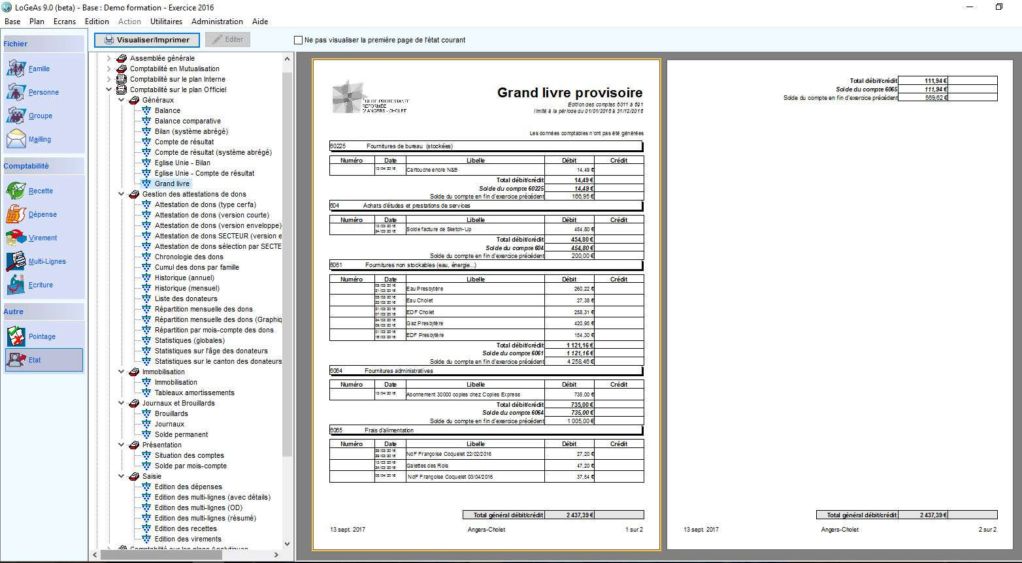etats.jpg
Le logiciel propose une visualisation de la première page : dans la partie droite de l'écran le bouton « Visualiser/Imprimer » ou un double clic sur le nom permet de passer en mode visualisation. Lançons-le par le bouton « Visualiser/Imprimer », on obtient la fenêtre suivante :
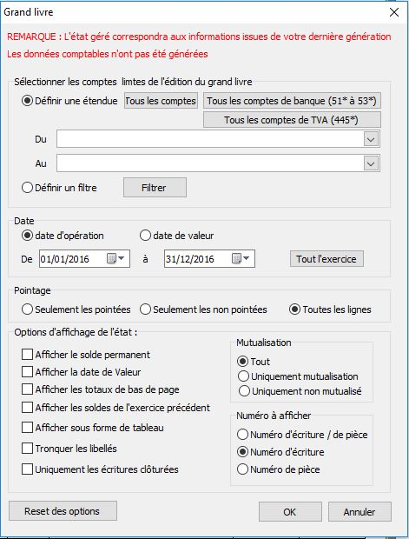ecranetat.jpg
Elle permet de sélectionner les informations à afficher. Une fois validé, on obtient :
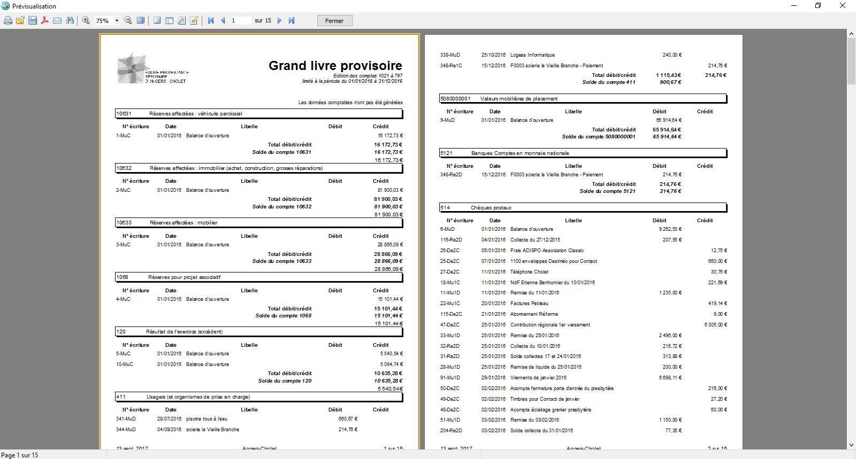gdlivre.jpg
Les boutons de gestion de l’état correspondent à :
095.jpg | Affichage pleine page
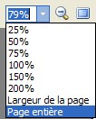096.jpg | Affichage à la taille réelle
097.jpg | Affichage largeur de page
098.jpg  099.jpg | Aller à la première/dernière page
100.jpg  101.jpg | Avancer/Reculer d’une page
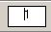102.jpg | Numéro de la page courante. Il est possible de saisir un numéro de page pour s’y rendre.
103.jpg | Imprimer le rapport. Le paramétrage de l’imprimante s’ouvre, permettant de choisir les pages à imprimer, l’imprimante … puis d’imprimer.
104.jpg | Sauvegarder l’état pour une relecture ultérieure. Il existe sur le site de LoGeAs un produit libre de droit permettant de visualiser un état sur un ordinateur ne disposant pas de LoGeAs.
l18.jpg | Charger un état préalablement sauvegardé par l’option ci-dessus.
105.jpg | Quitter le visualisateur d’état.
On remarque aussi en bas à gauche le nombre de pages de l'état. De même, on peut éditer le compte d’exploitation, le bilan et la balance.

Sauvegarder un état
Il est possible de sauvegarder un état notamment au format PDF (qui est lisible sur pratiquement tous les ordinateurs). Pour ce faire il existe deux méthodes :
- Avant de visualiser l'état, un clic droit sur le nom permet d'utiliser le menu contextuel “Exporter en PDF”
- Dans l'écran de visualisation, utiliser l'icône qui permet de faire de même
etatexportpdf.jpg
Remarques :
- il existe d'autre type d'export accessible par le menu “Administration\Tables\Exporter une table”

Comment modifier ponctuellement un état ?
Lorsque l'on visualise un état, il existe une icône « Modifier la page ». Cette modification permet de changer ponctuellement un titre, un chiffre, de supprimer une information … mais uniquement dans la visualisation en cours. Cela ne modifie en rien la prochaine édition de l'état. Un usage typique serait “je fais un annuaire de personnes, je le filtre en ne prenant que les membres du conseil”. Le titre reste « annuaire », grâce à « Modifier la page », je peux le changer pour cette édition en « Liste des membres du conseil ».

Modifier un état
Avant de pouvoir modifier un état par le bouton éditer, il faut le dupliquer dans “mes états”. Pour ce faire :
- sélectionner l'état à dupliquer
- faire un clic droit sur son nom et choisir le menu “copier”
- sélectionner “mes états”
- faire un clic droit sur “mes états” et choisir le menu “coller”
- vous pouvez alors avoir accès au menu “editer”
Pour aller plus loin avec les états voir l'éditeur d'état
entry>2;Etat/Exporter un état;-

Exporter un état
LoGeAs vous permet d'échanger vos états avec les autres utilisateurs. Pour envoyer un de vos états, vous devez en premier lieu l'exporter.
Pour cela, veillez suivre les étapes suivantes :
- sélectionner l'état à exporter
- faire un clic droit sur son nom et choisir le menu “Exporter”
- spécifier le dossier et le nom du fichier où enregistrer l'état
- envoyer le fichier ainsi créer à votre contact via email ou autre.

Importer un état
LoGeAs vous permet d'échanger vos états avec les autres utilisateurs. Après voir reçu un état, vous devez l'importer dans votre base.
Pour cela, veillez suivre les étapes suivantes :
- si vous l'avez reçu par email, vous devez enregistrer le fichier de l'état sur votre poste
- sélectionner le dossier “Mes états”
- faire un clic droit sur le dossier et choisir le menu “Importer”
- sélectionner le fichier

Les listes d'état par type de base
Type de base | Liste des états disponibles
Association (type 1901) | Voir ici
Association (type 1905) | Voir ici
Comité d'entreprise | Voir ici
Defap | Voir ici
Eglise protestante unie | Voir ici
Eglise Réformée Evangélique Indépendante | Voir ici
Entreprise | Voir ici
Fichier | Voir ici
FranceQuebec | Voir ici
Indépendant | Voir ici
SCOP | Voir ici
Société civile | Voir ici
Solidaires | Voir ici
Syndicat SUD | Voir ici

